**Proposition chants et paroles** I **période du 5 octobre au 26 octobre 2025** I

**année C** I **\*Chants nouveaux**

**Dimanche 5 octobre : 27ème dimanche TO – rassemblement Jubilé Diocésain**

Accueil : Jubilez, chantez – Y 59 21 couplets 1 et 3 ou 5

|  |  |
| --- | --- |
| **R. Jubilez, chantez, Familiers du Seigneur, Ses fidèles et bons serviteurs, Habitez dans la maison du Père, Entrez dans sa joie ! Bienheureux les invités de Dieu, Vos noms sont dans les cieux.** | 1. Entonnez vos hymnes de fête, Et que votre joie soit parfaite. Dîtes à ceux qui craignent : « Voyez, proche est son règne ! » |
| 3. Écoutez et prêtez l´oreille, Entendez sa voix, ses merveilles, Comme une onde pure, S´écoule un doux murmure. | 5. Dans la paix, goûtez sa présence, Reposez en toute confiance. Car nul ne chancelle À l´ombre de ses ailes |

**Ordinaire : messe du Partage**

**Alléluia Angevin**

**Psaume : 94 « Aujourd’hui, ne fermez pas votre cœur, mais écoutez la voix du Seigneur ! » PREVIDI**

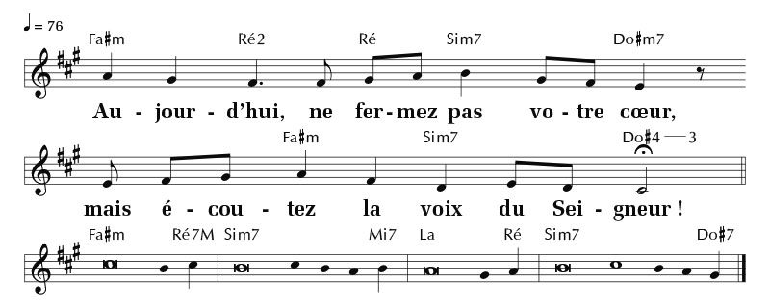

**PU : Seigneur, fais de nous des ouvriers de paix**

**Communion : Recevez le Christ - D74-13 - CISSY SUIJKERBUIJK**

|  |  |
| --- | --- |
| 1. Voici le Fils aimé du Père, Don de Dieu pour sauver le monde. Devant nous il est là, il se fait proche, Jésus, l’Agneau de Dieu ! | **R. Recevez le Christ doux et humble, Dieu caché en cette hostie. Bienheureux disciples du Seigneur, Reposez sur son cœur, apprenez tout de lui.** |
| 2. Jésus, jusqu’au bout tu nous aimes, Tu prends la condition d’esclave. Roi des rois, tu t’abaisses jusqu’à terre Pour nous laver les pieds. | 3. Seigneur, comme est grand ce mystère, Maître comment te laisser faire ? En mon corps, en mon âme pécheresse, Tu viens pour demeurer. |
| 4. Je crois, mon Dieu, en toi j’espère. Lave mes pieds et tout mon être : De ton cœur, fais jaillir en moi la source, L’eau vive de l’Esprit. | 5. Seigneur, tu m’appelles à te suivre. Viens au secours de ma faiblesse. En mon cœur, viens, établis ta demeure, Que brûle ton Amour. |

**Envoi : Chantons sans fin le nom du Seigneur – Edit 15 85 – couplets 6 et 7**

|  |  |
| --- | --- |
| **Refrain Chantons sans fin le nom du Seigneur Bénissons-le d'âge en âge ! Par son amour il comble nos cœurs Et vient transformer nos vies.** | 6. Suivons les pas des amis du Seigneur Qui ont laissé Dieu transformer leurs cœurs Par l'amour qui sanctifie. |
| 7. Soyons témoins de l'amour du Seigneur. Dieu allume une étincelle en nos cœurs Que brûle en nous son Esprit ! |  |

**Dimanche 12 octobre 2025 : 28ème dimanche TO (11/10 : Fête de Saint Jean XXIII)**

**Accueil : Rendons gloire à notre Dieu – T 35 33 – couplets 1 et 3**

|  |  |
| --- | --- |
| **R/**  **Rendons gloire à notre Dieu, Lui qui fit des merveilles ! Il est présent au milieu de nous Maintenant et à jamais !** | 1 Louons notre Seigneur, Car grande est sa puissance, Lui qui nous a créés, Nous a donné la vie. |
| 3 Oui le Seigneur nous aime, Il s’est livré pour nous. Unis en son amour, Nous exultons de joie. |  |

**Ordinaire : messe de St Paul**

**Psaume : 97 « Le Seigneur a fait connaître sa victoire et révélé sa justice aux nations » dans PEE - DELATTRE**

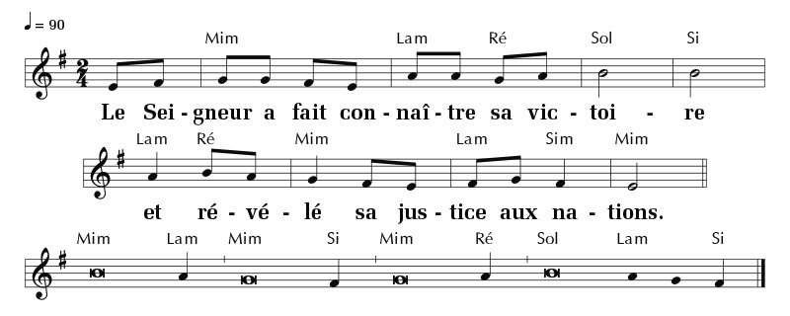

**PU :** **Écoute-nous Seigneur et viens sauver ton peuple**

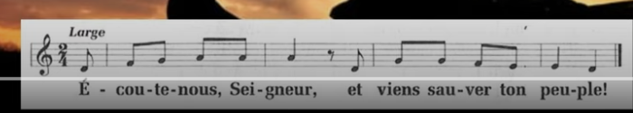

**Communion : Source de tout amour* - EMMANUEL**

|  |  |  |  |
| --- | --- | --- | --- |
| **R. Source de tout amour,  De toute vie et de tout don,  Fais de nous, ô Père,  Une vivante offrande  À la louange de ta gloire,  De ta gloire.** | 1. Voici nos cœurs :  Reçois-les, console-les,  Pour qu’ils se donnent sans compter.  Et pour aimer en vérité,  Donne-nous le cœur de ton Fils. | 2. Voici nos corps :  Reçois-les, affermis-les,  Pour qu’ils te servent dans la joie.  Et pour aimer en vérité,  Donne-nous le corps de ton Fils. | 3. Voici nos âmes :  Reçois-les, purifie-les,  Pour qu’elles te chantent à jamais.  Et pour aimer en vérité,  Donne-nous la vie de ton Fils. |

**Envoi : Par toute la terre – T 74 12 – EMMANUEL – couplets 1 et 3**

|  |  |
| --- | --- |
| 1. Par toute la terre il nous envoie Témoigner de son Amour. Proclamer son Nom et son Salut, Dans la force de l’Esprit ! Car nos yeux ont vu et reconnu, Le Sauveur ressuscité, Le Saint d’Israël, né de Marie, Fils de Dieu qui donne vie ! | **R. Criez de joie, Christ est ressuscité ! Il nous envoie annoncer la vérité ! Criez de joie, brûlez de son amour, Car il est là, avec nous pour toujours !** |
| 3. Pour porter la joie Il nous envoie, Messagers de son Salut ! Pauvres serviteurs qu’il a choisis, Consacrés pour l’annoncer ! Que nos lèvres chantent sa bonté, La splendeur de son dessein, Gloire à notre Dieu, Roi tout puissant, Éternel est son amour ! |  |

**Dimanche 19 octobre 2025 : 29ème dimanche TO**

**Accueil : Soyons toujours joyeux* Secli 562 - Z64-1/C512EMMANUEL – couplets 1 et 3**

|  |  |
| --- | --- |
| **R. Soyons toujours joyeux et prions sans cesse, En toute chose rendons grâce à Dieu ! C’est sa volonté sur nous dans le Christ. Gloire à toi, ô Seigneur notre Dieu !** | 1. À toi la louange est due, Ô Dieu dans Sion, Que pour toi exulte notre cœur, Tu écoutes la prière. |
| 3. Heureux celui qui t’écoute Et qui demeure en ta présence. Comblés des biens de ta maison, Tu mets en nous ton allégresse. |  |

**Ordinaire : polyphonie de Patrick RICHARD**

### **Psaume : 120 « Le secours me viendra du Seigneur qui a fait le ciel et la terre » HERVY dans PEE**

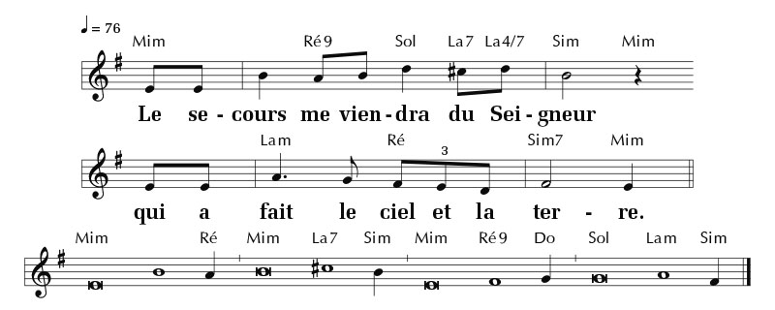

**PU : Vers toi Seigneur – MISSA PRO EUROPA**

**Communion :** **Source de tout amour *- EMMANUEL**

|  |  |  |  |
| --- | --- | --- | --- |
| **R. Source de tout amour,  De toute vie et de tout don,  Fais de nous, ô Père,  Une vivante offrande  À la louange de ta gloire,  De ta gloire.** | 1. Voici nos cœurs :  Reçois-les, console-les,  Pour qu’ils se donnent sans compter.  Et pour aimer en vérité,  Donne-nous le cœur de ton Fils. | 2. Voici nos corps :  Reçois-les, affermis-les,  Pour qu’ils te servent dans la joie.  Et pour aimer en vérité,  Donne-nous le corps de ton Fils. | 3. Voici nos âmes :  Reçois-les, purifie-les,  Pour qu’elles te chantent à jamais.  Et pour aimer en vérité,  Donne-nous la vie de ton Fils. |

**Envoi : Il a changé nos vies, il a changé nos cœurs - Edit 15 46 – couplets 1 et 3**

|  |  |
| --- | --- |
| **R. Il a changé nos vies, il a changé nos cœurs, Il est vivant ! Alléluia ! (bis)** | 1 Jésus a donné sa lumière, Ne restons pas sous le boisseau : Brillons, illuminons la terre, Pour témoigner d’un cœur nouveau. |
| 3 Jésus nous envoie dans le monde Pour annoncer la vérité, Pour enflammer la terre entière D’un feu nouveau de sainteté ! |  |

**Dimanche 26 octobre 2025 : 30ème dimanche TO**

**Animation équipe de Quentin (qui nous transmet le reste des propositions dès que possible)**

**Ordinaire : messe du Bon Berger**

**Psaume : 33 « Un pauvre crie ; le Seigneur entend » - WACKENHEIM dans PEE**

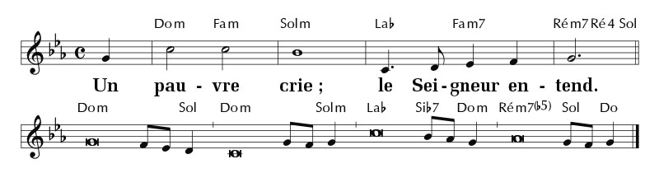

**Communion : Source de tout amour - EMMANUEL**

|  |  |  |  |
| --- | --- | --- | --- |
| **R. Source de tout amour,  De toute vie et de tout don,  Fais de nous, ô Père,  Une vivante offrande  À la louange de ta gloire,  De ta gloire.** | 1. Voici nos cœurs :  Reçois-les, console-les,  Pour qu’ils se donnent sans compter.  Et pour aimer en vérité,  Donne-nous le cœur de ton Fils. | 2. Voici nos corps :  Reçois-les, affermis-les,  Pour qu’ils te servent dans la joie.  Et pour aimer en vérité,  Donne-nous le corps de ton Fils. | 3. Voici nos âmes :  Reçois-les, purifie-les,  Pour qu’elles te chantent à jamais.  Et pour aimer en vérité,  Donne-nous la vie de ton Fils. |